Міністерство освіти і науки України

Національний університет «Львівська політехніка»

Інститут комп’ютерних наук та інформаційних технологій

Кафедра ІТВС

Лабораторна робота №1

З дисципліни:

«Технологія програмування та створення програмних продуктів»

На тему:

«Створення форми у Visual Studio 2017 (C++)»

Виконала:

Ст. гр. КН-410

Дмитрик Зоряна

Прийняв:

Ковальчук А. М.

Львів 2019

Лабораторна робота №1

Тема роботи: створення форми у Visual Studio 2017 (C++).

Мета роботи: Ознайомлення з методомстворення графічного інтерфейсу у

Visual Studio 2017 (C++).

Завдання роботи: створити проект для задання форми у Visual Studio 2017 (C++).

N2= |N + 2-2n| = 137-18=119.

Хід роботи

1. У Visual Studio створюю CRL проект Project119.
2. Добавляю в проект Windows форму Dmytryk.
3. Вбудовую форму в проект за допомогою операцій.

Код проекту

#include "Dmytryk.h"

using namespace System;

using namespace System::Windows::Forms;

[STAThread]

void main(array<String^>^ args)

{

Application::EnableVisualStyles();

Application::SetCompatibleTextRenderingDefault(false);

Project119::Dmytryk form;

Application::Run(%form);

}

Результат роботи

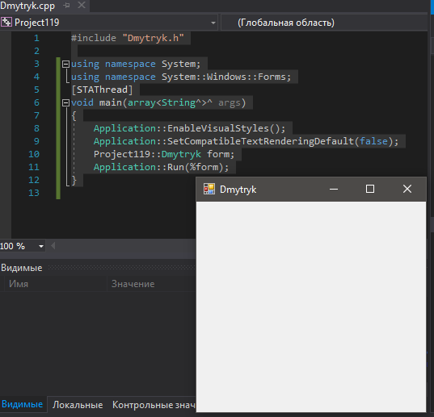

Висновок: в результаті лабораторної роботи було створено графічний інтерфейс у Visual Studio.